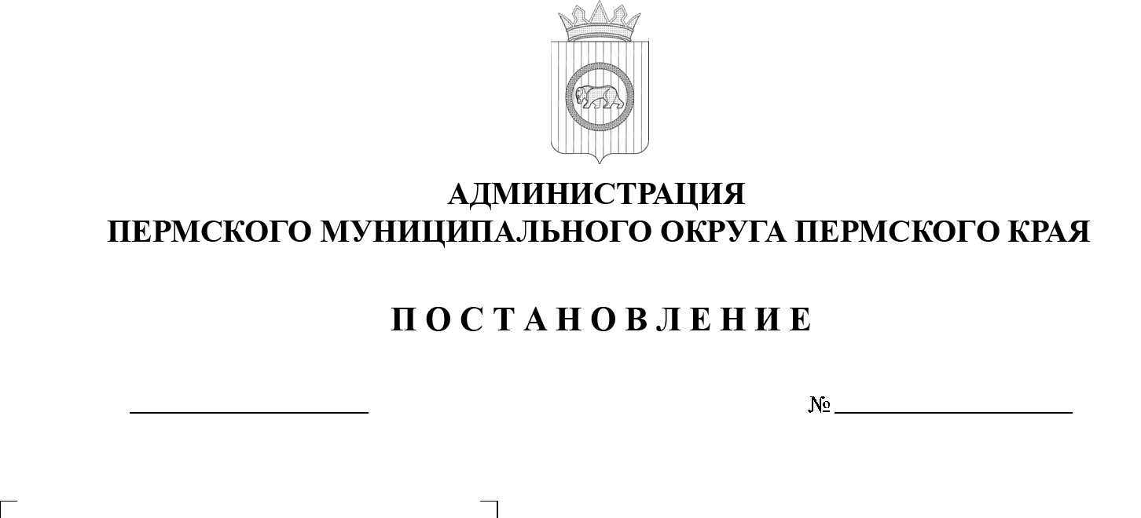

29.07.2025
299-2025-01-05.С-366
О внесении изменения
в пункт 1.4 Порядка начисления, уплаты и возврата излишне уплаченных средств самообложения граждан
на части территории населенного пункта деревни Петровка Пермского муниципального округа Пермского края в пределах территории проживания граждан: группа домов № 1-18, 20,
22, 24, 24 а, 26 по ул. Ташлыкова,
№ 1-27 по ул. Кудрина, № 1-11
по ул. Набережной, утвержденный
постановлением администрации Пермского муниципального округа Пермского края
от 27 мая 2025 г.
№ 299-2025-01-05.С-238

В соответствии со статьей 16 Федерального закона
от 06 октября 2003 г. № 131-ФЗ «Об общих принципах организации местного самоуправления в Российской Федерации», статьями 45, 69 Федерального закона от 20 марта 2025 г. № 33-ФЗ «Об общих принципах организации местного самоуправления в единой системе публичной власти», статьей 12, пунктом 6 части 2 статьи 30, статьей 50 Устава Пермского муниципального округа Пермского края, на основании раздела III Положения о самообложении граждан на территории Пермского муниципального округа Пермского края, утвержденного решением Думы Пермского муниципального округа Пермского края от 26 января 2023 г. № 105, решения схода граждан части территории населенного пункта деревня Петровка Пермского муниципального округа Пермского края от 10 мая 2025 г. № 1 «О введении и использования средств самообложения граждан в пределах группы домов № 1-18, 20, 22, 24, 24 а, 26 по ул. Ташлыкова, № 1-27 по ул. Кудрина, №1-11 по ул. Набережной деревни Петровка Пермского муниципального округа Пермского края»
администрация Пермского муниципального округа Пермского края ПОСТАНОВЛЯЕТ:
- Внести в пункт 1.4 Порядка начисления, уплаты и возврата излишне уплаченных средств самообложения граждан на части территории населенного пункта деревня Петровка Пермского муниципального округа Пермского края
в пределах территории проживания граждан: группа домов № 1-18, 20, 22, 24, 24 а, 26 по ул. Ташлыкова, № 1-27 по ул. Кудрина, №1-11 по ул. Набережной, утвержденный постановлением администрации Пермского муниципального округа Пермского края от 27 мая 2025 г. № 299-2025-01-05.С-238 следующее изменение:
заменить слова «1 354 (одна тысяча триста пятьдесят четыре) рубля
00 копеек» на слова «1 050 (одна тысяча пятьдесят) рублей 00 копеек».
- Настоящее постановление опубликовать (обнародовать) в бюллетене муниципального образования «Пермский муниципальный округ» и разместить на официальном сайте Пермского муниципального округа в информационно-телекоммуникационной сети Интернет (www.permokrug.ru).
- Настоящее постановление вступает в силу со дня его официального опубликования.

Глава муниципального округа О.Н. Андрианова

